ДОСЛІДЖЕННЯ ВЗАЄМОДІЇ БІЛКУ САЛ ІЗ N-АЦЕТИЛ-D-ГЛЮКОЗАМІНОМ МЕТОДОМ ЛАЗЕРНО-ДЕСОРБЦІЙНОЇ МАС-СПЕКТРОМЕТРІЇ

Клименко Н.Ю., Громовий Т.Ю., Галаган Н.П., Орел І.Л., Новікова О.А.
Інститут хімії поверхні ім. О.О. Чуйка НАН України
03164, Київ, вул. Генерала Наумова, 17; т. 422-96-85, Факс: 38 (044) 424-35-67,
e-mail: nklymenko@ukr.net

При створенні наноматеріалів на основі високодисперсних оксидів та біомолекул для характеристики їх поверхневого шару поряд із іншими методами використовуються мас-спектрометрія [1]. Лазерно-десорбційна мас-спектрометрія (МАЛДІ) має значні можливості при вивченні біомолекул, які використовуються в процесі одержання нанокомпозитів. Метою даного дослідження було використання цього методу для визначення взаємодії білку сироваткового альбуміну людини (САЛ) із аміноцукром N-ацетил-D-глюкозаміном (GlcNAc) у водному розчині. Концентрацію САЛ та GlcNAc визначали за методами відповідно [2] та
[3]. Мас-спектрометричні виміри було виконано на часопрольотному приладі Autoflex II (Bruker Daltonics) в режимі позитивних та негативних іонів. В роботі були обрані наступні молярні співвідношення САЛ (66500 Да) – GlcNAc (221 Да) : 1:1, 1:10, 1:100, 1:500, 1:1000, 1:5000. Розчини САЛ з GlcNAc інкубувалися на протязі 20 хвилин при кімнатній температурі і потім аналізувалися методом МАЛДІ. В якості матриці використовувалася сінапова кислота, розчин якої змішувався з аналітом у співвідношенні 1:1. Мас-спектрометричні дослідження проводилися за однакових параметрів лазерного випромінювання. Використовувалося мінімальне значення лазерного опромінення, яке було достатнє для іонізації білку та можливих супрамолекулярних комплексів. В якості контролю був обраний розчин альбуміну у воді. Показано, що мас-спектр альбуміну має пік при 66500 Да (рис.). Але при аналізі мас-спектрів розчинів альбуміну з аміноцукрами спостерігалося уширення «альбумінового» піку та зсув максимуму приблизно на 220 Да. Також на мас-спектрах розчинів альбуміну та аміноцукру при концентрації 1:500 спостерігається наявність на основному піку пліч біля 66940, 67160 та 67380 Да, що вказує на можливість утворення супрамолекулярних комплексів альбумін-аміноцукор. Виходячи з аналізу мас-спектрів найбільш імовірний є комплекс САЛ – GlcNAc у співвідношенні 1:1. Отримані результати по утворенню комплексу білку з аміноцукром підтверджуються також і спектрами поглинання їх сумісного розчину в УФ- та видимій області. Відмічено, що у розчині з молярним співвідношенням САЛ до GlcNAc – 1:500 спостерігається зсув максимуму поглинання спектру САЛ від 280 нм до 275,40 нм, тобто на 4,6 нм. Таким чином, це також може свідчити про комплексоутворення молекул білку з молекулами GlcNAc, що було встановлено і методом МАЛДІ.
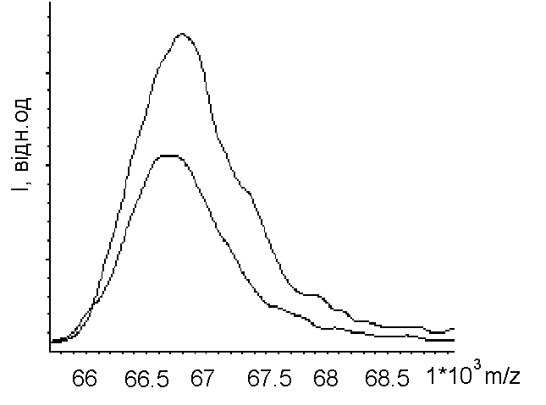
Рис. МАЛДІ мас-спектр САЛ (нижня крива) та супрамолекулярного комплексу САЛ з GlcNAc (верхня крива).

 | 1. Pokrovskiy V.A. Temperature-programmed mass spectrometry of biomolecules in surface chemistry studies // Rapid Comm. Mass Spectr. – 1995. – V. 9. – P. 588-591.  2. Скоупс Р. Методы очистки белков. – М.: Мир, 1985. – 358 с.  3. Варбанец Л.Д., Здоровенко Г.М., Книрель Ю.А. Методы исследования эндотоксинов. ― К.: Наукова думка, 2006. ― 239с.

